UPUTE (UČENIČKE) ZA KORIŠTENJE NEXTCLOUD SUSTAVA U ETŠ SPLIT

Pristup razrednoj mapi:
U adresnu traku browsera upisati link koji je objavljen na stranicama škole za vaš razred. (u primjeru 4E)
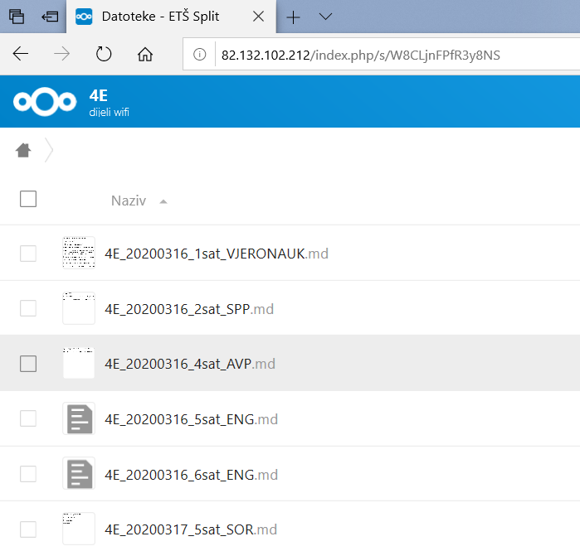

Otvaranje nastavne cjeline:
Klikom na odgovarajući sat otvara se tekstualni dokument u kojem je opis sata, te svi linkovi potrebni za vaše dnevne obveze i zadatke. (u primjeru 1. šk. sat, vjeronauk, 16.03.2020. u 4e razredu)
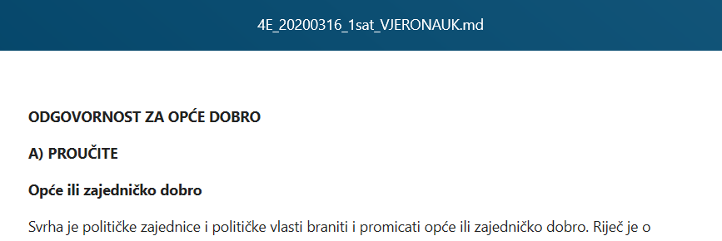

Pristup nastavničkoj Talk grupi:
Nastavnik vašeg predmeta će vam putem objave u tekstualnom dokumentu, mailom, Whatsup porukom ili drugom metodom proslijediti link na komunikacijsku grupu tog nastavnika i vas učenika te password za pristup grupi.
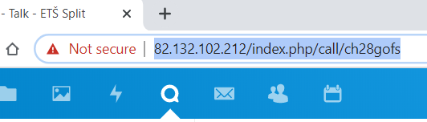
Kada učenik pristupa navedenom linku, dočekat će ga sljedeći prozor u kojem upisuje lozinku koju je dobio od nastavnika.
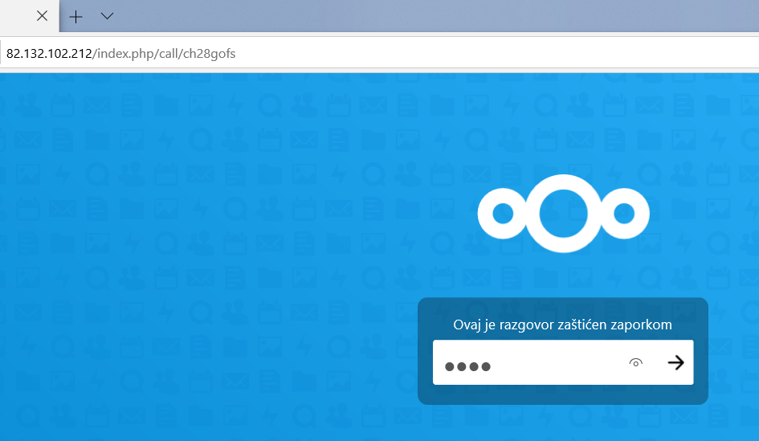
Učeniku se automatski dodjeljuje naziv Gost koji učenik mora promijeniti u svoje ime i prezime kako bi bio prepoznatljiv nastavniku.
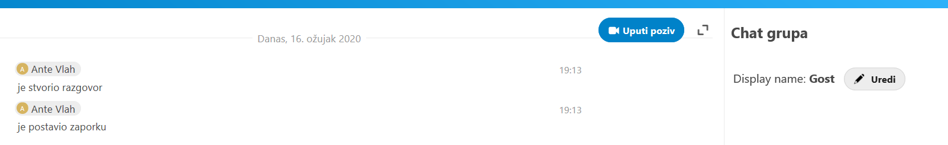
Klik na Uredi, pa unos imena i prezimena učenika, potvrda sa Enter
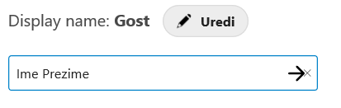
Sada učenik može pisati u grupu. Postove NIJE MOGUĆE BRISATI, vodite računa o tome!
Nastavnici imaju jasne upute da se ne toleriraju nadimci, gost ili drugi oblici različiti od vašeg imena i prezimena. Učenici koji ne poštuju pravila, mogu biti izbačeni iz grupe.

